//1 棋子不要盖住“攻(水)防(土木)”这些提示文案

无法修改，棋子都是在最中间显示

//2 五张牌bug还存在，还有六张牌

3 轮到机器人回合时，做个两秒的延时

//4 选中手牌后点棋子移位，已选中的手牌缩回复位。

//5 牌越出越少直至无牌可出，弃牌堆是不是没有重新洗牌回收重组牌库

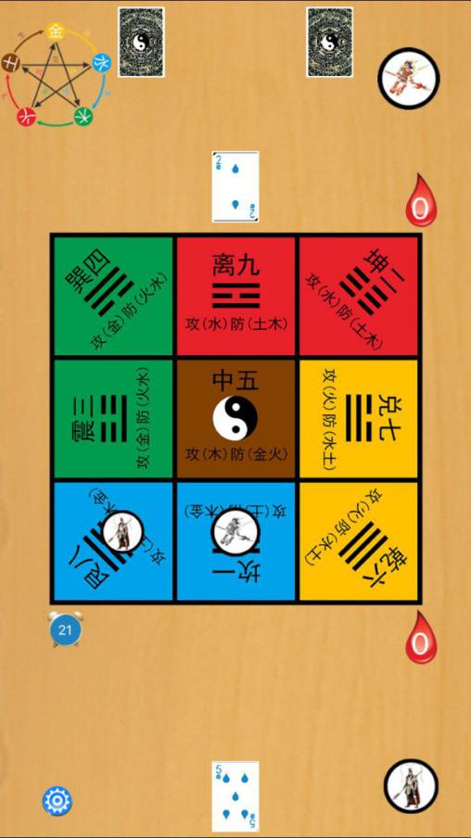

(优化)6 当受到攻击时，防守按钮就马上显示，不需要选中牌才显示

7 防守住后谁点数大谁出牌，目前还是攻击的一方出牌。

8 对于那种对手的本位牌（同色同数字的），选中后无需显示移位按钮。因为没有移位效果（暂不修改，怕造成玩家误解）

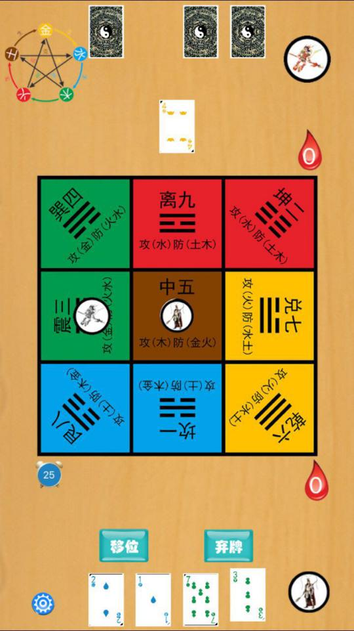

//9 游戏过程中有些时候牌满足条件下无法产生效果，如图满足移位却不能移位。到下个回合却又可以了

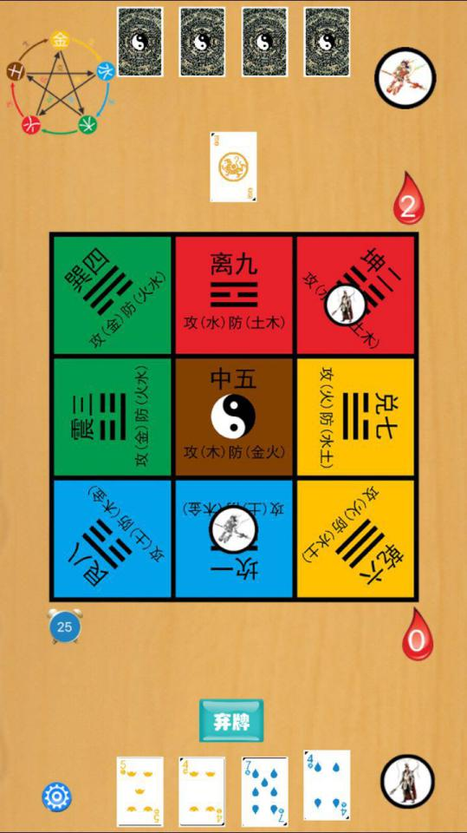 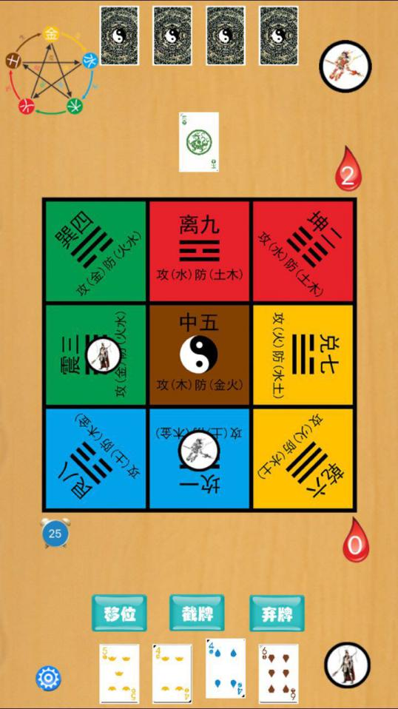

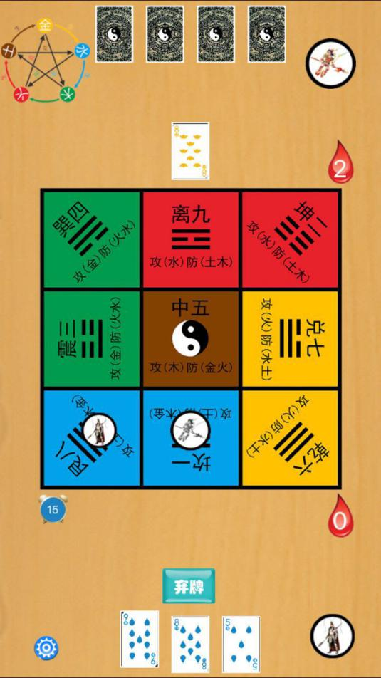 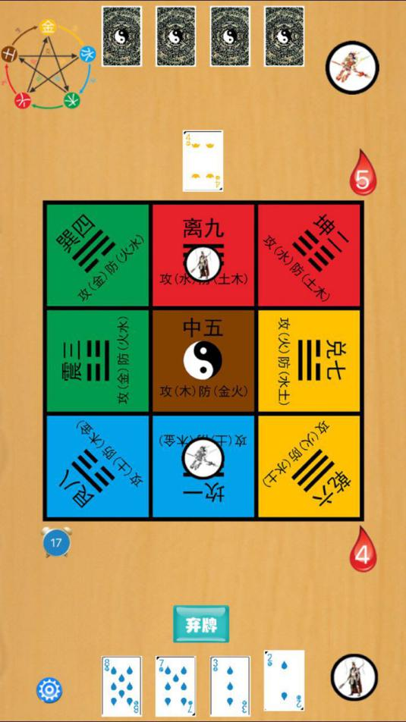

//10 出现3张牌的bug

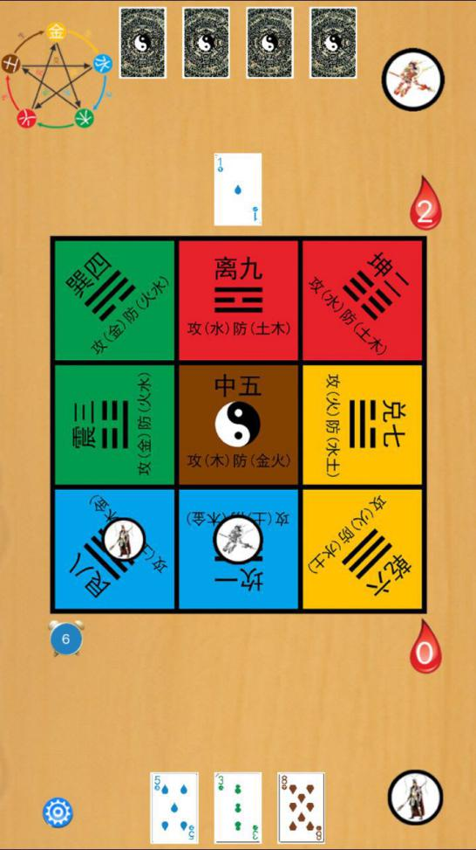 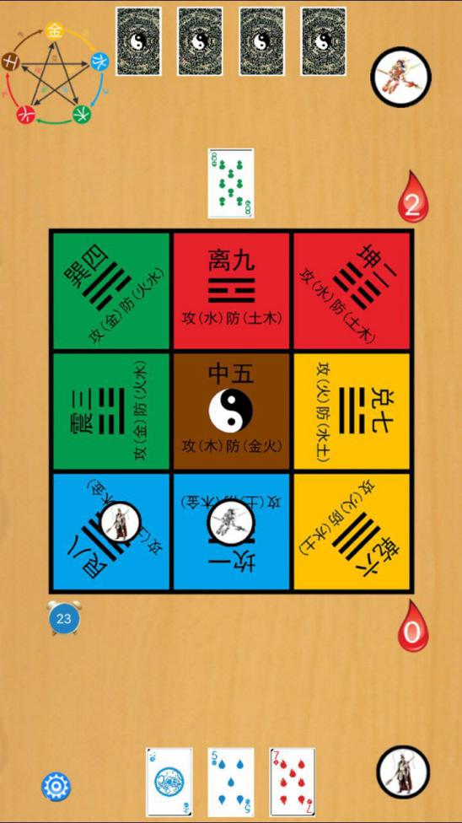

//11 两张土麒麟选中没有出现攻击按钮，反倒出现移位按钮，点击移位按钮后两张牌都出掉了

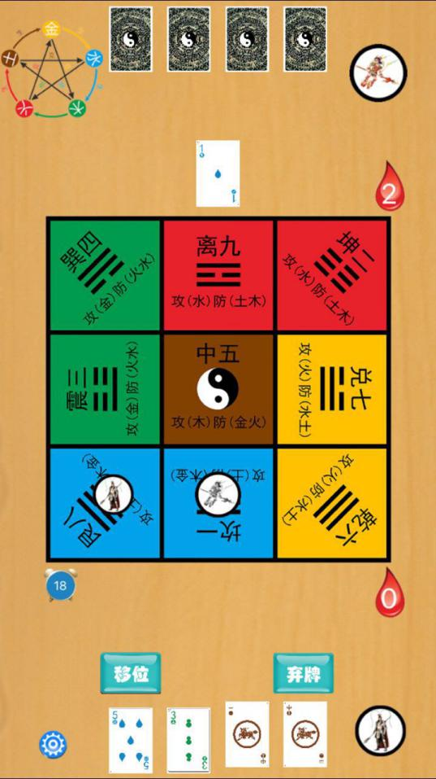

// 12 选中神兽牌后有时不显示攻击按钮，包括神兽在内多张攻击牌也没有攻击按钮，只显示移位按钮。

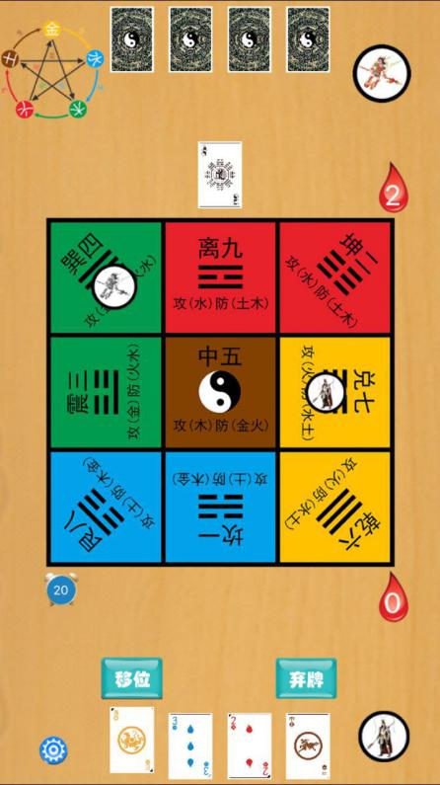 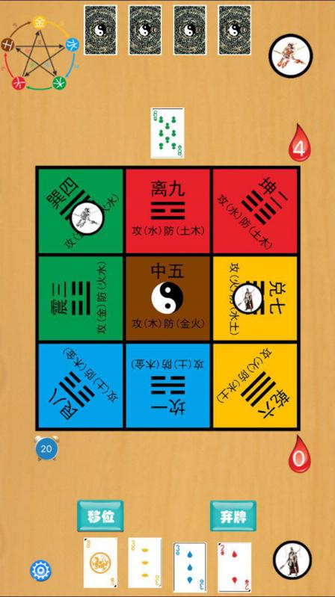

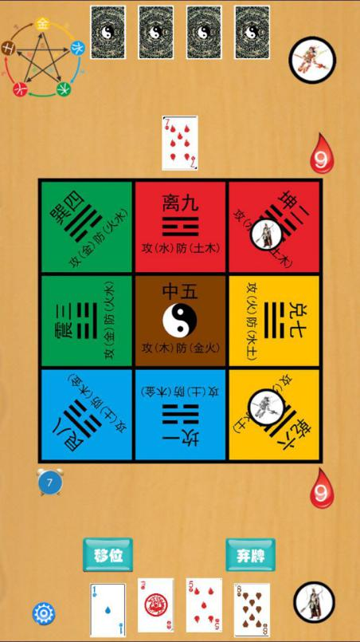 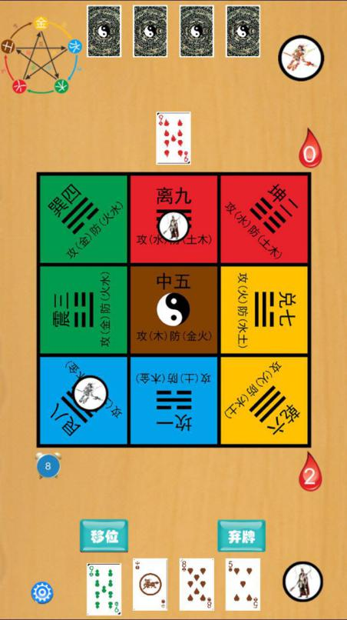

//13 对手两张牌攻击时，我方有两张防守牌时却无法选中两张防守牌进行防守

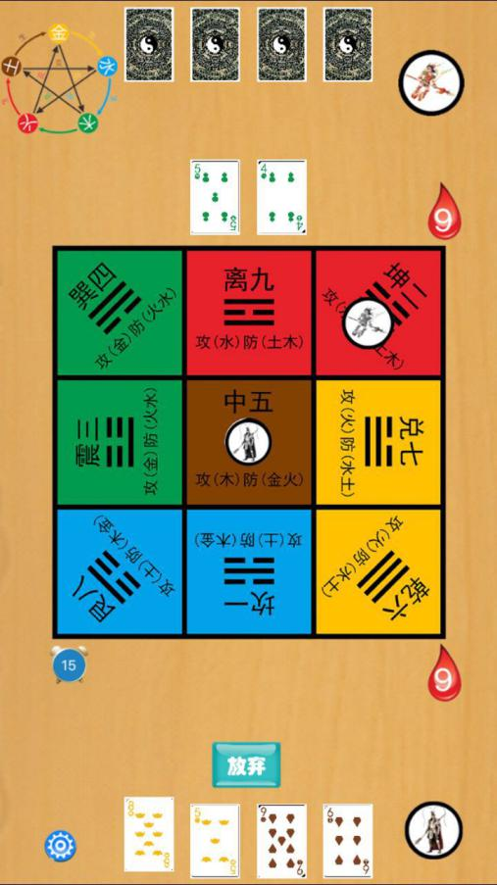 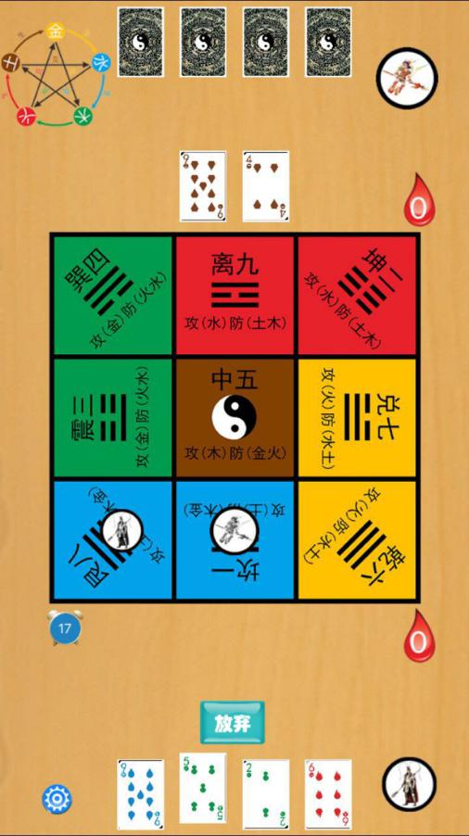

14 选中多张牌不能显示截牌按钮和弃牌按钮，截牌只能是单张牌的作用。此时点击截牌按钮，会使三张牌全部出掉。后续从牌库拿牌只拿一张了。

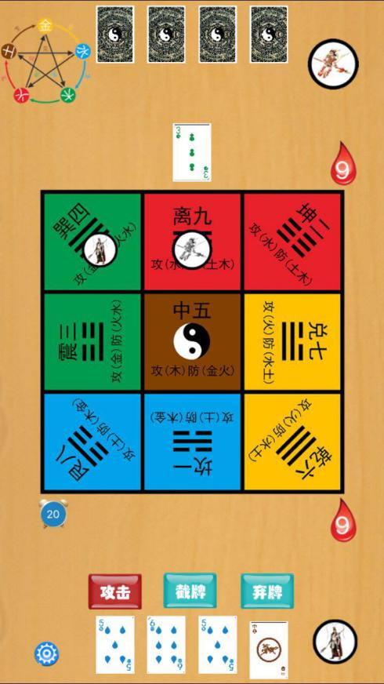 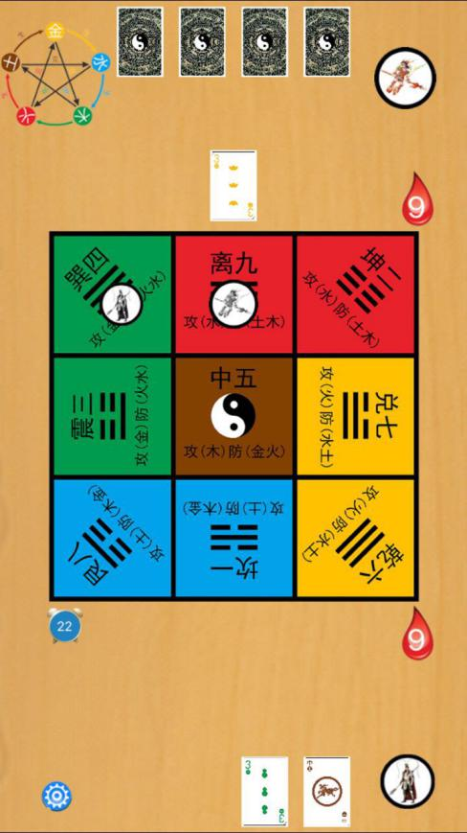

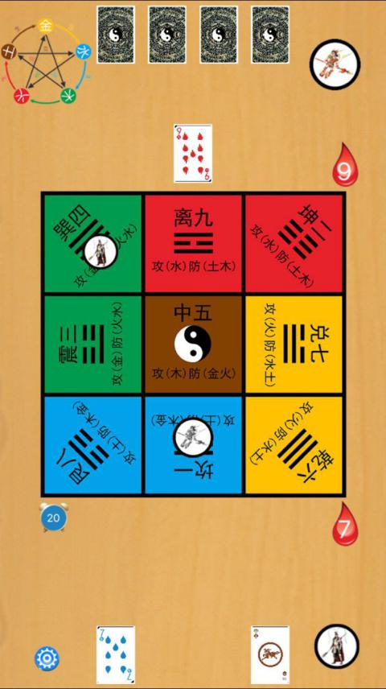

15 选中多张牌时不仅不该显示截牌按钮，也不能显示移位按钮和弃牌按钮，因为弃牌按钮是不生效的，多张牌是必须生效的

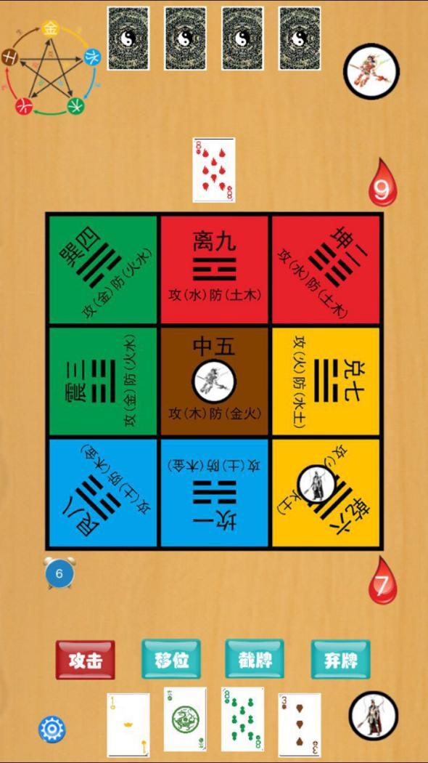

16 出牌后无法再移动自己的位置，在出完道这张牌和五行牌后仍旧可以移位

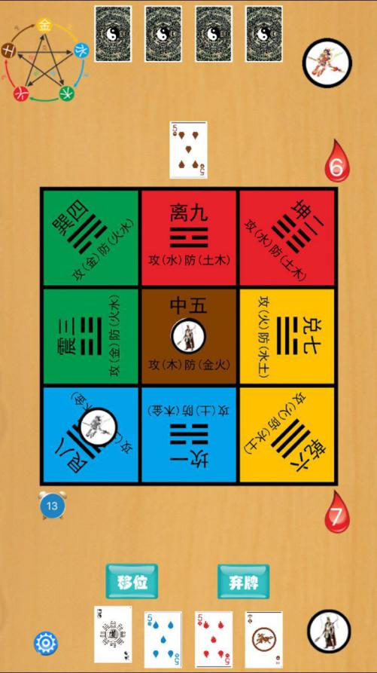 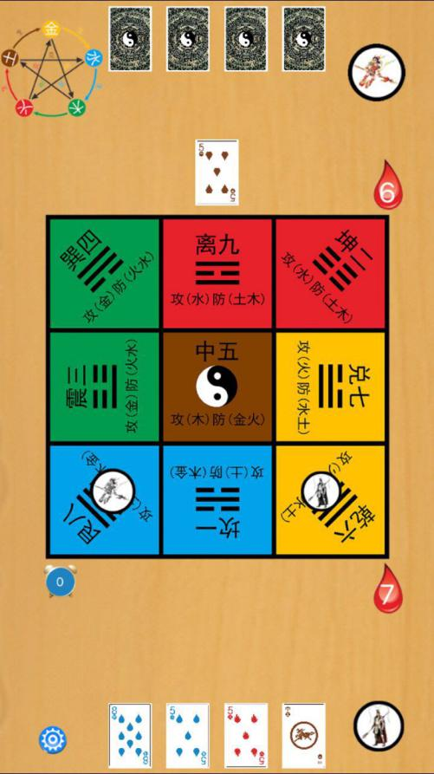

17 当25秒倒计时结束后，系统随机弃掉一张牌。如果是选中某张牌后倒计时结束则弃掉这张牌，而不是随机弃牌。如果是选中可以生效的多张牌，则以生效的方式出掉。如选中两张攻击的牌，倒计时结束则以攻击处理，多张牌同时符合攻击和回血，则优先级是从左往右的按钮顺序。

18 无法选中两张牌回血,包括神兽和一张普通牌

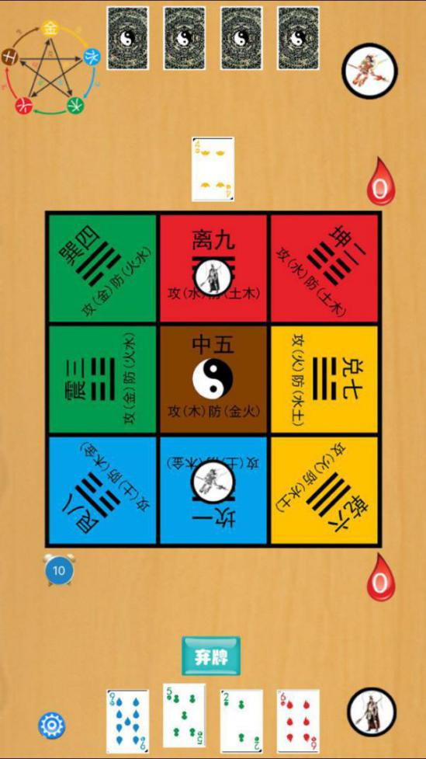 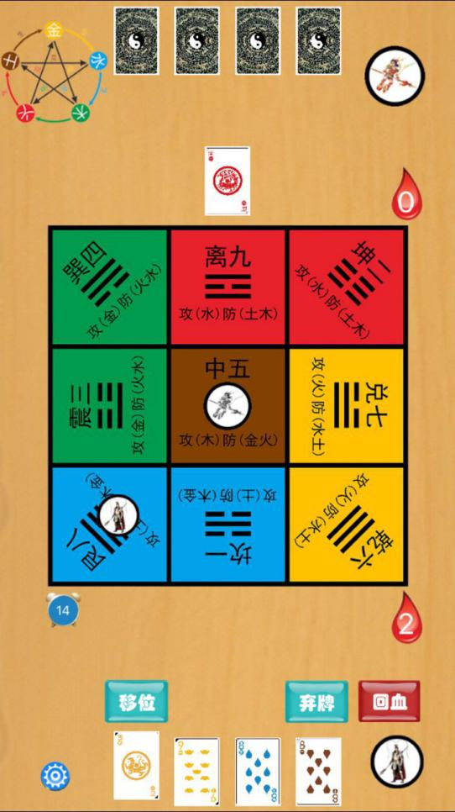

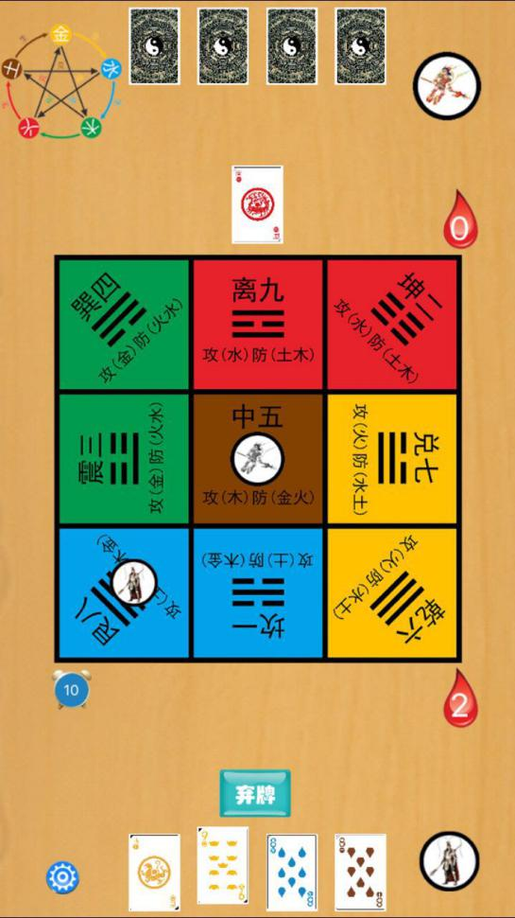 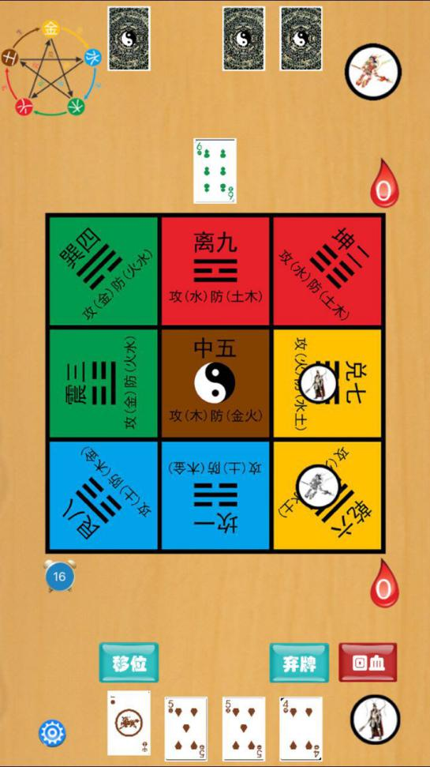

19 土麒麟移位后回血按钮没有消失，仍旧可以起作用

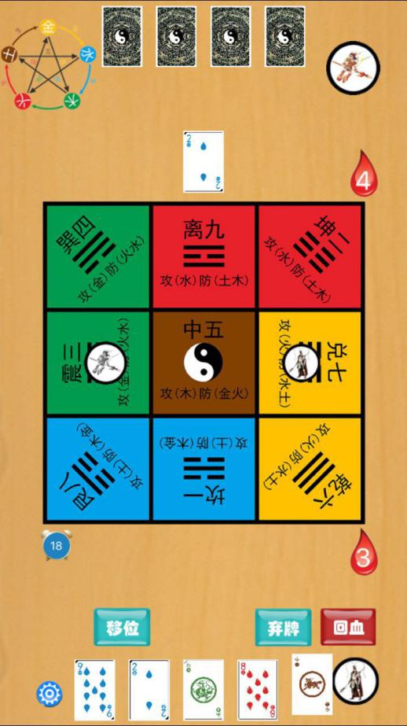 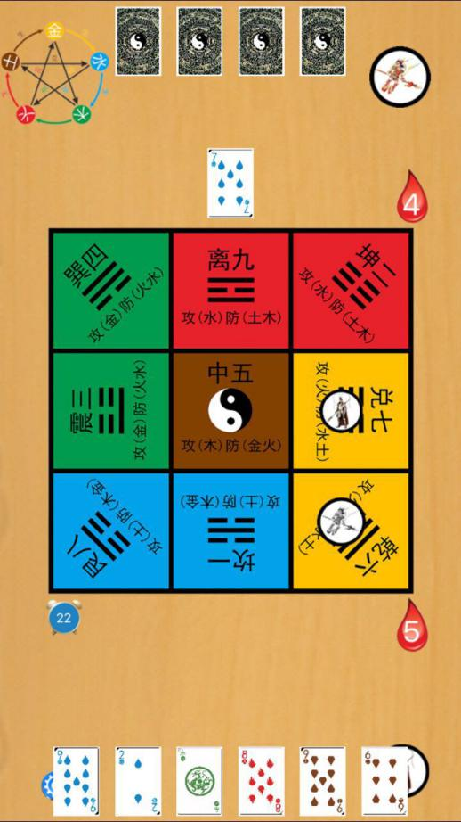

20 五行牌的作用逻辑。选中五行牌就可以攻击，和其它攻击牌可以一起选中。五行牌可以被截获（该功能已经有），也可以截其它牌（除了道。排除截五行牌本身，因为没意义，当五行牌遇到弃掉的五行牌时不显示截牌按钮）。当遇到攻击时，五行牌可以防守，也可和其它防守牌同时被选中。满足回血条件时，五行牌和其它回血牌可以一起被选中用来回血。五行牌不能用来移位，攻防时点数按5点算。

21 机器人出牌不要让玩家看到是从哪个位置出的，由于牌按顺序排列。最右边出了什么牌就可以判断对方肯定没有某五行的牌。比如对方最右边出了木，就可以知道对方肯定没有火和土的五行。

23 谁扣分后出牌权由谁开始，当下的流程一直是你一次我一次出牌